ЦЕНТР РАЗВИТИЯ РЕБЁНКА ГБДОУ Детский сад №60

Приморского района Санкт-Петербурга

**«Рисуем песком на стекле».**

Обучение технике рисования песком на стекле в совместной деятельности детей и взрослого.

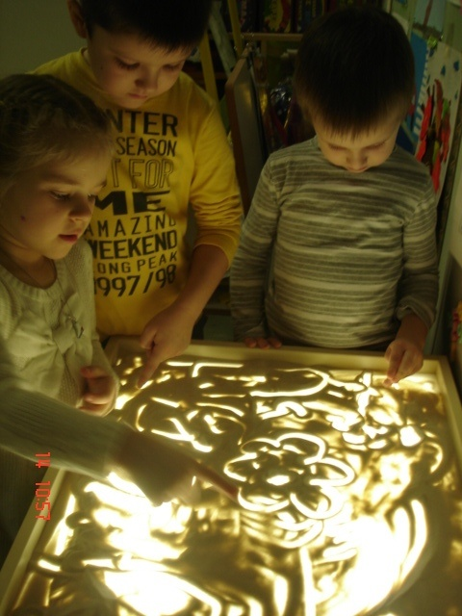

Подготовила воспитатель: . Корсакова Е.Н.

Санкт -Петербург 2013

Существует огромное количество необычных способов и техник рисования, но рисование песком - завораживает. Песок - материал, который притягивает к себе. Его сыпучесть привлекает и детей, и взрослых. Вспомните песочные часы, хоть они и созданы для отсчета времени, но как трудно оторвать взгляд от падающих песчинок.  
У вас никогда не возникнет вопрос "Чем занять ребенка?" если во дворе есть песочница. Приготовление куличей, выкапывание тоннелей, постройка замков - все эти занятия любимы малышами, только благодаря песку и его свойствам.  
Специалисты парапсихологи утверждают, что песок забирает негативную психическую энергию, а осязание песка стабилизирует эмоциональное состояние.  
Сейчас уже разработаны и существуют специальные программы детской «песочной терапии». Во многих городах открываются студии рисования песком на стекле, где на специальном столе со стеклянной поверхностью и подсветкой посетители имеют возможность часок-другой повозиться с песком. Посещая занятия можно научиться создавать не только песчаные картины, но и анимационные варианты.  
Детям очень полезно "общаться" с песком и любыми сыпучими материалами. Игра с песком это не только развлечение для ребенка, это развитие тактильных ощущений, мелкой моторики рук, речи, образного и пространственного мышления, творческого потенциала ребенка.  
Очень полезно рисование песком гиперактивным детям. Занимаясь таким видом рисования, ребенок успокаивается, освобождается от «лишней» энергии, учиться лучше понимать себя, своих друзей и родителей. Рисование песком дает ребенку возможность погрузиться в мир своих придумок, фантазий и воображений.  
 Особенно показано рисование песком детям с задержками развития. Данный вид творчества стимулирует ускоренное развитие и мышления, и речи ребенка. Психологи объясняют это тем, что при работе с песком происходит колоссальное изменение образного и образно - логического мышления ребенка.  
Сама текстура песка дает возможность для развития у детей координации движений рук, пальчиков во время рисования. Пересыпание песка из ладошки в ладошку, захват песка в кулачок, выравнивание песка на стекле - все эти движения непроизвольно влияют на развитие ребенка. Детки развивают ловкость рук и пальчиков. А как вы знаете, мелкая моторика напрямую связана с развитием речи, поэтому все логопеды рекомендуют игры с сыпучими материалами.  
Рисование песком на стекле доступно детям самого разного возраста.  
Малыши могут создавать простейшие рисунки, рисуя пальчиками по равномерно насыпанному слою. При том, чтобы изменить рисунок не нужно ни ластика, ни нового листа, достаточно просто провести пальчиком по песку.  
Более старшие ребята смогут создавать картины используя технику насыпания песка для получения песчаной картины.  
Рисование песком на стекле очень привлекает подростков. Карандаши и краски уже не актуальны в возрасте 12-15 лет, а вот современное и креативное занятие - это то, что надо.  
  
Обязательно попробуйте этот способ рисования. Сходите с ребенком в студию рисования песком. Если таковой в вашем городе нет, то попробуйте дома. Для рисование песком на стекле вам потребуется только стеклянный стол с подсветкой и песок. Стол можно сделать самому или купить в интернет-магазине.  
Песок для стола можно набрать на пляже, либо приобрести в магазине. Но это совсем не обязательно. Вместо песка можно использовать соль, манку, молотый кофе.   
Рисовать песком лучше всего под приятную музыку в полумраке. Тогда появится незабываемая атмосфера волшебства и созидания.

**Непосредственная образовательная деятельность.**

**Цель**: Создать у детей интерес к играм и упражнениям с песком, превратив их в занимательную игру;

**Задачи:**

Формировать представление о песке как об объекте неживой природы, его свойствах (сыпучесть, рыхлость, из мокрого песка можно лепить).

Развивать мыслительную активность, сообразительность, умение сравнивать, выдвигать гипотезы, делать выводы.

Развивать познавательные процессы: восприятие, внимание, память, образное мышление.

Развивать речевую активность в процессе познания,

Словарная работа: активизация словаря: сухой, сыпучий, непрозрачный;

Обогащение словаря: рисование песком песочные картины:

Развивать тактильную чувствительность мелкую моторику рук.

Познакомить со способом изготовления рисунка из песка.

Воспитывать эстетическое чувство.

Воспитывать аккуратность при работе с песком.

Формировать коммуникативные навыки.

**Материалы и оборудование:**

Электронная презентация «Песок и мы»

Мультимедийный фильм «Рисунки на песке», компьютер проектор.

Стол-планшет с подсветкой для рисования песком, песок.

«Волшебная палочка», плотная бумага, клей, цветной песо**к.**

**Ход занятия:**

ВОСПИТАТЕЛЬ:

- Здравствуйте ребята! Я очень рада вас видеть. Представьте на минутку, что у нас есть волшебная палочка. Где бы вы хотели оказаться?

ДЕТИ: ОТПРАВИТЬСЯ в путешествие.

Воспитатель: Здорово! У меня есть волшебная палочка, и я приглашаю вас на остров чудес и открытий

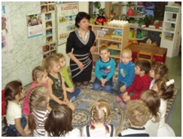

Вокруг себя вы повернитесь на острове чудес вы окажитесь. Музыка, свет, но почему нас никто не встречает, в новой чудесной стране?

Под покрывалом что-то спрятано. Узнать, что здесь, можно, отгадав загадку.

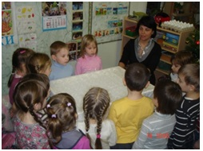

*Он и желтый, и сыпучий,*

*Во дворе насыпан кучей.*

*Если хочешь, можешь брать*

*Целый день в него играть.*

ДЕТИ:песок

Воспитатель: Как вы думаете, для чего нужен песок человеку?

ДЕТИ отвечают.

Воспитатель: Очень интересные предположения.

Совершенно верно, песок используют при строительстве дорог и зданий, при производстве стекла и посуды, в песочных часах, им посыпают дорожки зимой. Песком играют дети и даже иногда взрослые. Оказывается, взрослые художники тоже очень любят рисовать на песке. Сегодня мы попробуем об этом узнать.

ДЕМОНСТРАЦИЯ ДЕТСКОЙ ПРЕЗЕНТАЦИИ *«ПЕСОК ВЖИЗНИ ЧЕЛОВЕКА»*

ВОСПИТАТЕЛЬ: А, теперь вставайте, пришло время проверить, что в этом волшебном ящике…

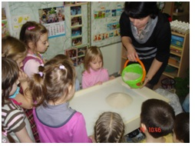

ДЕТИ подходят к столу.  
Воспитатель насыпает песок. Это действительно песок.

*Ярко солнышко сияет,*

*И ребяток приглашает*

*Поиграть «Песочный дворик»*

*Желтый, тепленький песочек*

*С детства ласковый дружок*

*Подарить нам радость хочет.*

*Это очень интересно,*

*Удивительно, чудесно.*

*Посмотрите, что из песочка получается,*

*Это очень интересно,*

*Удивительно, чудесно,*

*Даже гости наши*

*Видишь – улыбаются.*

ВОСПИТАТЕЛЬ: *(Рисует на песке солнышко )*

Ребята, давайте поздороваемся с песком. Дотронемся до него поочередно пальцами правой руки.

Прислушайтесь к своим ощущениям. Какой песок? (Ответы детей).

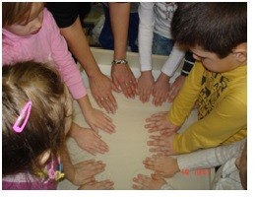Давайте погреем песок своими руками, дадим ему частичку своего тепла. Для этого будем нажимать по всей поверхности песка своими ладонями. Сделаем песок ровным и гладким, чтобы удобно было на нем рисовать.

Знакомство с песком.

Ход игры:

На ровной поверхности песка дети и взрослый по очереди делают отпечатки кистей рук: внутренней и внешней стороной. Важно задержать руку на песке, слегка и вдавив ее, и прислушаться к своим ощущениям

Педагог: Мне приятно. Я чувствую прохладу (или тепло) песка. А вы? (Ответы детей)

Когда я двигаю руками, я ощущаю маленькие песчинки. А, что чувствуете вы? (Ответы детей)

Далее педагог переворачивает свои руки ладонями вверх

Я перевернула руки, мои ощущения изменились

Теперь я по – другому чувствую песок, по - моему он стал чуть холоднее. А что чувствуете вы?

Мне не очень удобно держать так руки. А вам? Что вы чувствуете?

Дети обсуждают свои ощущения.

Воспитатель: Давайте «поскользим» ладонями по поверхности песка. Рисуя круги и зигзаги, представьте, что это проехала машина, санки или проползла змея

- Поставьте ладонь на ребро и выполните те же движения

- Пройтись ладошками по проложенным трассам, оставляя свои следы, представив, что это мы путешествуем с вами

- А теперь при помощи наших ладошек, пальчиков, кулачков нарисуем на поверхности песка причудливые волшебные узоры.

- Сейчас мы будем рисовать на поверхности песка отдельно каждым пальчиком поочередно правой и левой рукой

. Потом - одновременно (сначала только указательными, затем - средними, безымянными, большими и, наконец, мизинчиками)

- Поиграем по поверхности песка как на пианино

- А теперь нарисуем с вами солнышко из отпечатков наших рук……

Мы с вами определили, что песок сейчас тёплый, сухой и сыпучий.

Я смочу его. Давайте проверим, изменились ли свойства песка? Как и почему? Потрогайте песок. Какой он стал?

ДЕТИ: холодный, сырой.

Воспитатель. Влажный песок прекрасно сохраняет форму, поэтому из него легко лепить. Вы сами делали это много раз.

Что станет с постройкой, когда песок высохнет? (рассыплется).

А ещё на влажном песке хорошо рисовать.

Вставайте в 2 команды мы поиграем

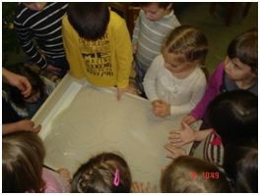

в **игру «Песочный телеграф»**.

Воспитатель пальцем рисует на спине ребёнка, стоящего последним, изображение домика, для другой команды-солнышка. Тот, кто получил «сообщение», должен передать его следующему игроку. Тот, кто стоит у ящика с песком, рисует изображение на песке.

Воспитатель: Ребята, посмотрите, какая картина у вас получилась. Мне очень хочется поучаствовать в её создании. Катюша, нарисуй, пожалуйста, мне на спине «сообщение»

- Молодцы, а сейчас нарисуйте на песке каждый свое настроение

А, сейчас я включу подсветку, наш песок подсохнет. А, мы с вами сможем нарисовать и увидеть замечательные песочные картины.

**Динамическая пауза. Игра «Море волнуется…»**

Воспитатель: Понравились вам картины? Давайте, и мы попробуем что-нибудь нарисовать.

**Упражнение «Необыкновенные следы»**

Цель: развитие тактильной чувствительности, воображения.

«Идут медвежата» - ребенок кулачками и ладонями с силой надавливает на песок;

«Ползут змейки» - ребенок расслабленными/напряженными пальцами рук делает поверхность песка волнистой;

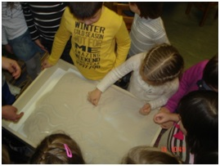

«Прыгают зайцы» - ребенок кончиками пальцев ударяет по поверхности песка, двигаясь в

разных направлениях.

«Бегут жучки-паучки» - ребенок двигает всеми пальцами, имитируя движения насекомых (можно полностью погружать руки в песок, встречаясь под песком руками друг с другом – «жучки здороваются»

**Упражнение «Рисуем фигуры на песке».**

Цель: научить ребенка зарисовывать пространственные тела и плоскостные фигуры, основываясь на тактильных представлениях

Ход игры: педагог предлагает ребенку потрогать фигуру, а потом нарисовать ее пальчиком на песке и сказать, что он рисует. Взрослый говорит ребенку: «Я закрою тебе глаза повязкой, дам в руки фигуру, ты потрогаешь ее, а потом, открыв глаза, нарисуешь ее на песке. Скажи, почему ты нарисовал эту фигуру?» и т.п.

**«Волшебные превращения»**

Педагог рисует на песке круг и спросите ребёнка, на что он похож, а затем предлагает дорисовать картинку, чтобы сразу стало понятно, что это такое. Круг можно превратить в солнышко, шарик, личико, мяч, яблоко, часы и многое другое

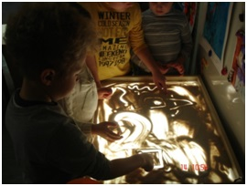ВОСПИТАТЕЛЬ . А, теперь попробуйте сами что-нибудь придумать и нарисовать

*(дети работают самостоятельно)*

Ритуал «выхода» из Песочной страны

Воспитатель:

Теперь дети, протяните руки над песочницей и сделайте движение, как будто вы скатываете шарик. Теперь приложите его к сердцу и повторяйте за мной:

*Мы берем с собой все важное, что было сегодня с нами, все, чему мы научились!»*

По окончании работы педагог предлагает детям вымыть руки и собирает всех на ковре.

Воспитатель: Какие замечательные рисунки у вас получаются. Скажите, пожалуйста, мы можем разместить их на выставке или подарить кому-то? Почему?

Дети. Нет. Они рассыплются.

Верно, эти работы нельзя сохранить надолго. Но мы с вами знаем один секрет – другой способ работы песком. Кто нам подскажет?

Дети:

(Надо провести клеевую дорожку, посыпать на неё песок, стряхнуть лишний). Песок задержится на бумаге с помощью клея.

Воспитатель: Вы можете продолжить работу с песком уже за столами

Попробуйте нарисовать свои картины по силуэтам из клея и тогда они останутся в память нашей встрече.

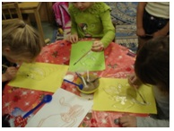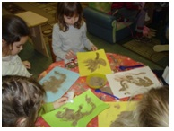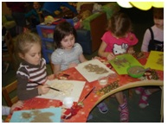

**Рефлексия занятия:**

Воспитатель:

Дети, сегодня мы с вами начали знакомство с волшебной страной. Узнали, какой песок на ощупь. Чем отличается сухой песок от влажного. У меня сейчас очень хорошее настроение: я много узнала нового. А что нового узнали вы? (Ответы детей)

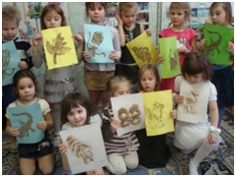

Дети рассказывают о своих работах .

.

Работы помещаются на выставку.